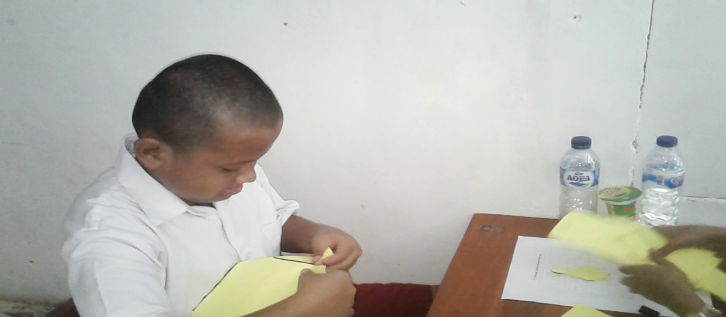
Kegiatan latihan sensorimotor yaitu merobek kertas
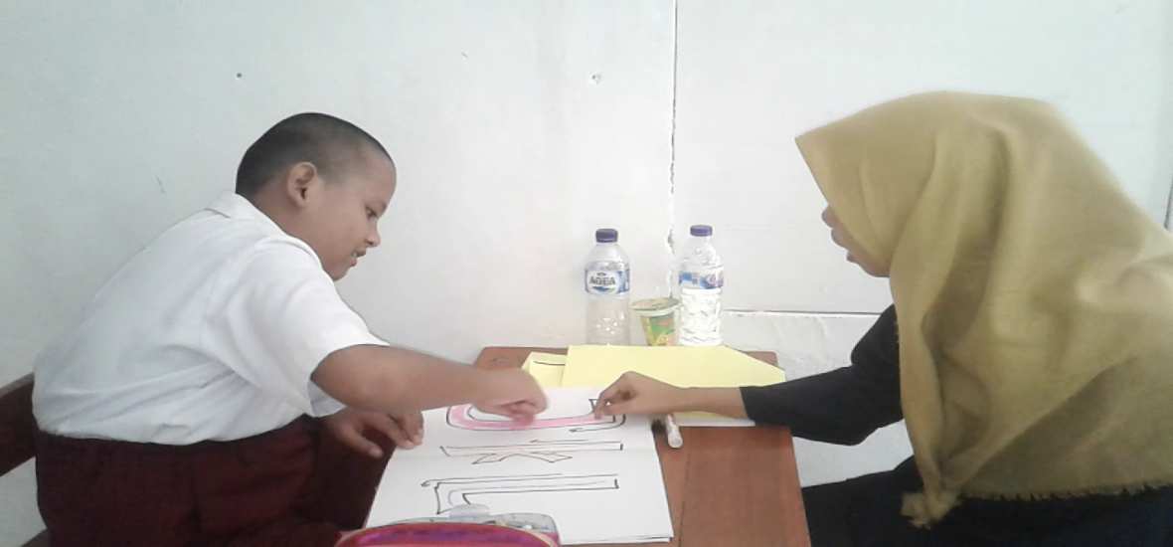
Kegiatan sensorimotor yaitu mewarnai kertas
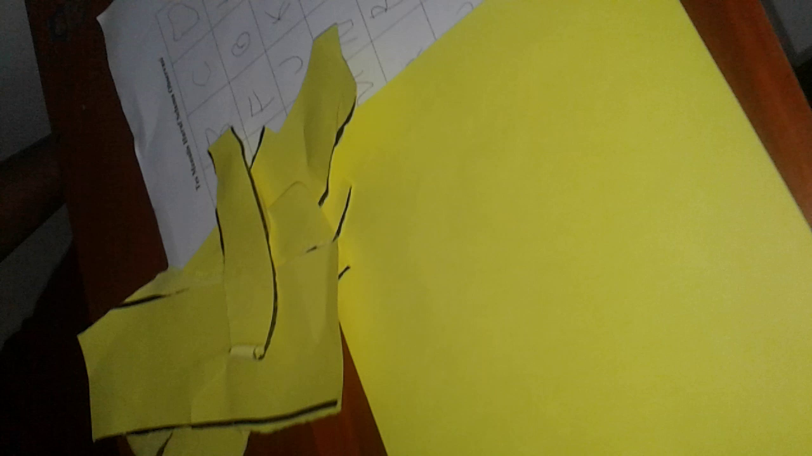
Gambar keratas tes dan hasil merobek kertas subyek

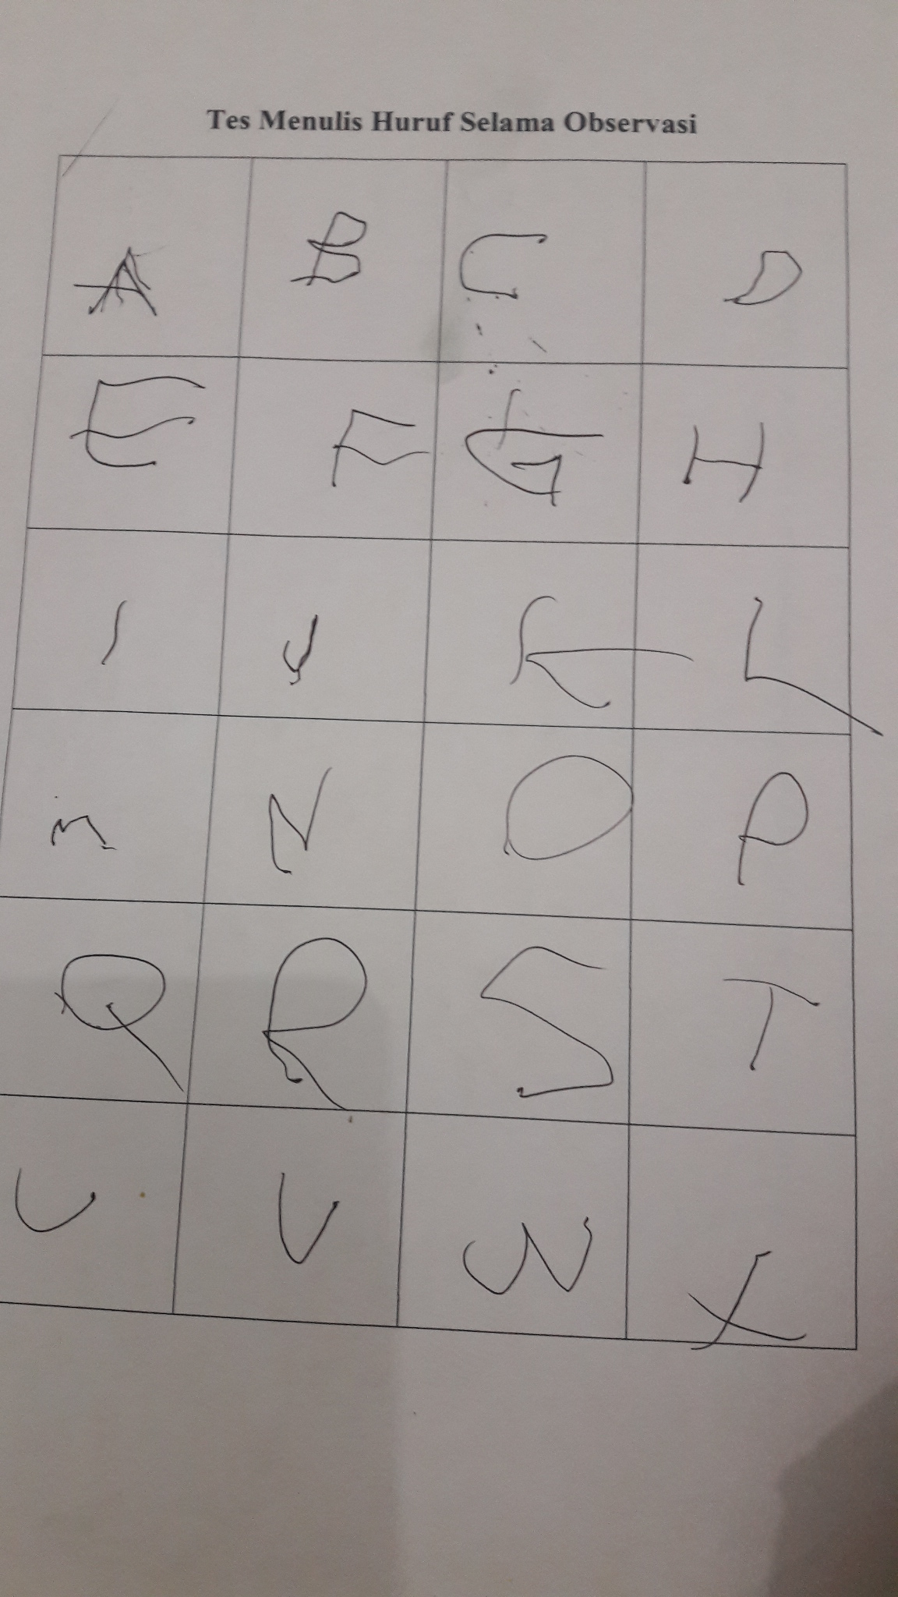

Gamabar kemampuan awal menulis huruf subyek

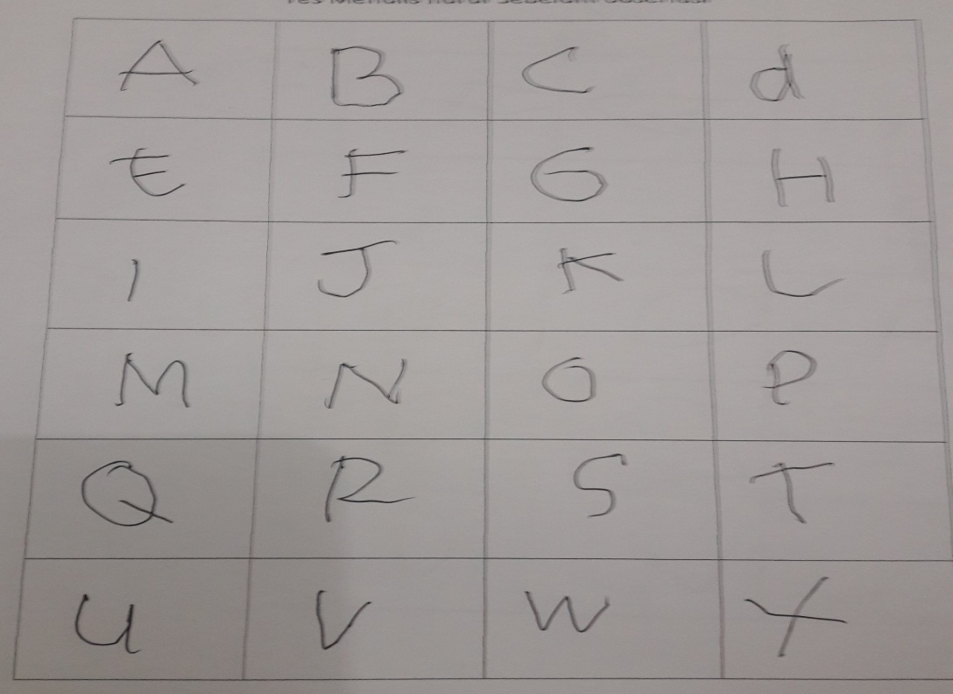
Gambar kemajuan kemampuan menulis huruf subyek

